AI1 | Dokumentacja projektu
Autor | Ewelina Kaniewska, 125129
Kierunek, rok | Informatyka, II rok, st. stacjonarne (3,5-l)
Temat  projektu | Sprzedaż słodyczy na wagę

Spis treści
- Wstęp
- Narzędzia i technologie
- Baza danych
- Graficzny interfejs użytkownika
- Uruchomienie aplikacji
- Funkcjonalności aplikacji

1. Wstęp
Projektowana aplikacja internetowa ma na celu zarządzanie sprzedażą słodyczy na wagę. Jest to system przeznaczony zarówno dla właścicieli sklepów ze słodyczami, jak i dla ich klientów. Aplikacja umożliwia sprawne zarządzanie asortymentem i dostawcami. Dzięki aplikacji możliwe jest przeglądanie słodyczy i dostawców dla zwykłych użytkowników oraz użytkowników niezalogowanych. Administrator posiada prawo do dodawania, usuwania, aktualizowania i przeglądania wszystkich zasobów.

2. Narzędzia i technologie
Języki programowania
- PHP: Serwerowy język skryptowy używany do tworzenia logiki aplikacji webowej
- Wersja: PHP 8.2.12
- Licencja: PHP License (Open Source)
- Dokumentacja
- HTML: Standardowy język znaczników używany do tworzenia struktury stron internetowych.
- Wersja: HTML5
- Licencja: Open (no specific license)
- Dokumentacja
- JavaScript: Język skryptowy używany do tworzenia interaktywnych efektów na stronach internetowych.
- Dokumentacja
Frameworki i biblioteki
- Laravel: Framework PHP używany do tworzenia aplikacji webowych.
- Wersja: Laravel 11.7.0
- Licencja: MIT License (Open Source)
- Dokumentacja
- Bootstrap: Biblioteka CSS używana do tworzenia responsywnych i stylowych interfejsów użytkownika.
- Wersja: Bootstrap 5
- Licencja: MIT License (Open Source)
- Dokumentacja

Bazy danych
- MariaDB: System zarządzania relacyjnymi bazami danych używany do przechowywania danych aplikacji.
- Wersja: 10.4.32-MariaDB
- Licencja: GPL License (Open Source)
- Dokumentacja

Środowiska programistyczne
- XAMPP: Pakiet oprogramowania zawierający Apache, MariaDB, PHP używany do lokalnego uruchamiania serwera webowego.
- Wersja: 8.2.12
- Licencja: GPL License (Open Source)
- Dokumentacja
- Visual Studio Code: Edytor kodu źródłowego używany do programowania aplikacji.
- Wersja: 1.89.1
- Licencja: MIT License (Open Source)
- Dokumentacja
Narzędzia pomocnicze
- Composer: Menedżer zależności dla PHP używany do zarządzania bibliotekami i pakietami.
- Wersja 2.7.6
- Licencja: MIT License (Open Source)
- Dokumentacja
- Git: System kontroli wersji używany do zarządzania kodem źródłowym.
- Wersja 2.45.1
- Licencja: GPL License (Open Source)
- Dokumentacja

3. Baza danych
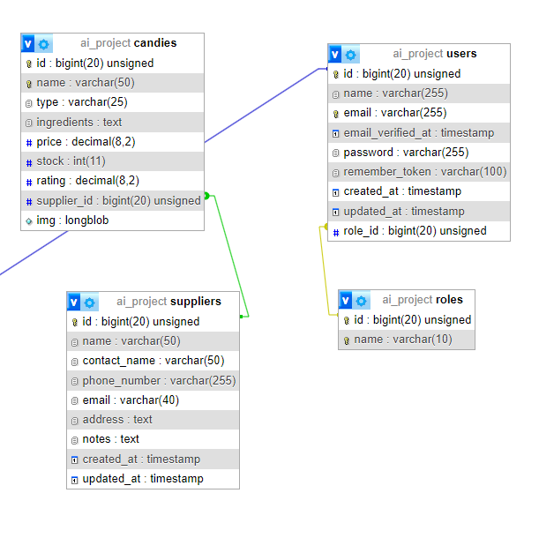
Rysunek 1 Schemat ERD Bazy Danych

Baza danych aplikacji zarządzającej słodyczami na wagę składa się z czterech głównych tabel: candies (słodycze), suppliers (dostawcy), users (użytkownicy) oraz roles (role).

Tabela candies
Tabela candies przechowuje informacje o dostępnych słodyczach. Każdy rekord w tabeli reprezentuje jeden rodzaj słodyczy.

Struktura tabeli:
- id (int, primary key, auto-increment): Unikalny identyfikator słodyczy.
- name (string, 50, unique): Nazwa słodyczy.
- type (string, 25): Rodzaj słodyczy.
- ingredients (text): Składniki słodyczy.
- price (decimal): Cena za kilogram.
- stock (int): Ilość dostępna w magazynie (w kilogramach).
- rating (decimal): Ocena słodyczy.
- supplier_id (int, foreign key): Identyfikator dostawcy, który dostarcza słodycze.
- img (LONGBLOB): Zdjęcie słodyczy w formacie binarnym.

Rysunek 2 Przykładowe dane w tabeli candies

Tabela suppliers
Tabela suppliers przechowuje informacje o dostawcach słodyczy. Każdy rekord w tabeli reprezentuje jednego dostawcę.
Struktura tabeli:
- id (int, primary key, auto-increment): Unikalny identyfikator dostawcy.
- name (string, 50): Nazwa dostawcy.
- contact_name (string, 50): Imię i nazwisko osoby kontaktowej.
- phone_number (string): Numer telefonu kontaktowego.
- email (string, 40): Adres e-mail dostawcy.
- address (text): Adres dostawcy.
- notes (text): Dodatkowe notatki.
Rysunek 3 Przykładowe dane w tabeli suppliers

Tabela users
Tabela users przechowuje informacje o użytkownikach aplikacji. Każdy rekord w tabeli reprezentuje jednego użytkownika.
Struktura tabeli:
- id (int, primary key, auto-increment): Unikalny identyfikator użytkownika.
- name (string, 50): Nazwa użytkownika.
- email (string, 100, unique): Adres e-mail użytkownika.
- password (string, 255): Hasło użytkownika (przechowywane jako hash).
- role_id (int, foreign key): Identyfikator roli, którą posiada dany użytkownik (admin, user).

Rysunek 4 Przykładowe dane w tabeli users

Tabela roles
Tabela roles przechowuje informacje o rolach użytkowników w aplikacji. Każdy rekord w tabeli reprezentuje jedną rolę, która może być przypisana użytkownikowi. Tabela ta pozwala na łatwe zarządzanie uprawnieniami użytkowników.
Struktura tabeli:
- id (int, primary key, auto-increment): Unikalny identyfikator roli.
- name (string, 50, unique): Nazwa roli.

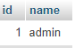
Rysunek 5 Przykładowe dane w tabeli roles

Baza danych aplikacji zarządzającej słodyczami na wagę składa się z czterech głównych tabel: candies, suppliers, users i roles. Tabele te są ze sobą powiązane relacjami, co umożliwia efektywne zarządzanie informacjami o słodyczach, ich dostawcach oraz użytkownikach aplikacji. Tabela candies przechowuje szczegóły dotyczące każdego rodzaju słodyczy, tabela suppliers zawiera informacje o dostawcach, tabela users przechowuje dane o użytkownikach aplikacji, a tabela roles o ich rolach.

4. Graficzny interfejs użytkownika

Uruchamiając aplikację użytkownik widzi pierwszy - główny - z dostępnych widoków, który przedstawia dostępne słodycze w formie kart.

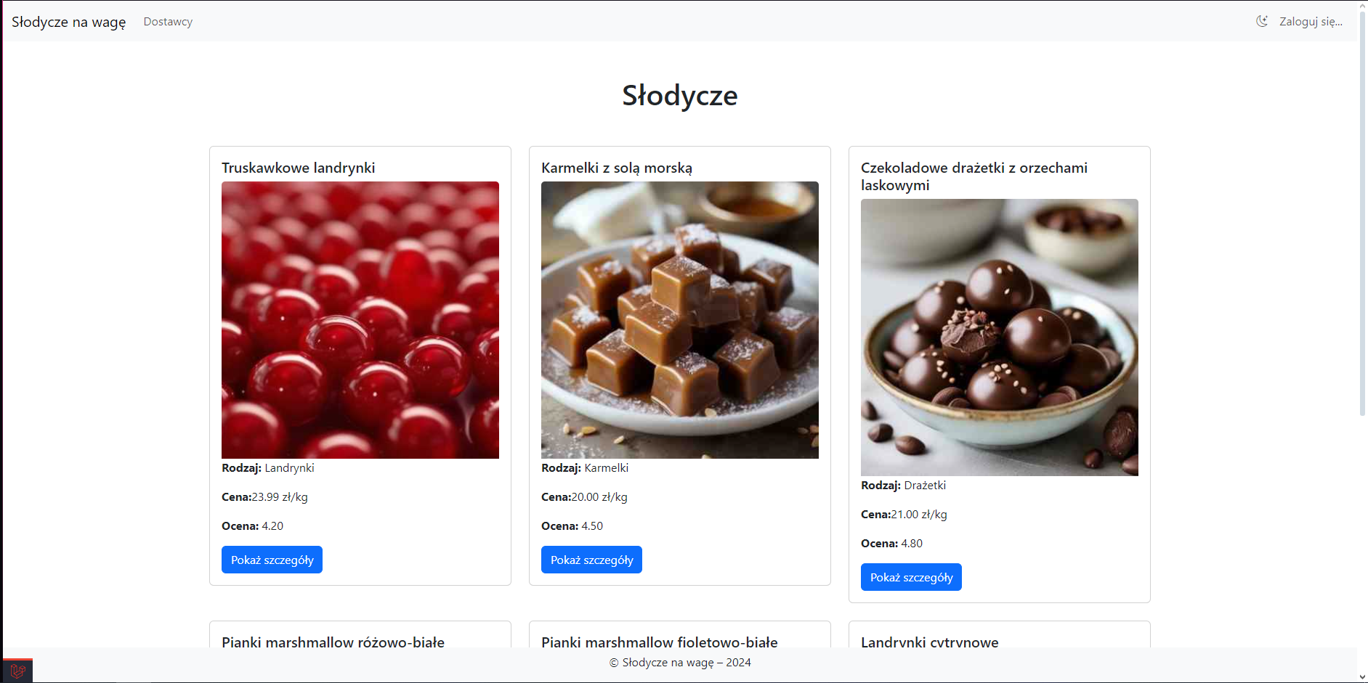
Rysunek 6 Główny widok aplikacji

Po kliknięciu w przycisk pokaż szczegóły użytkownik przechodzi do widoku pojedynczego produktu.

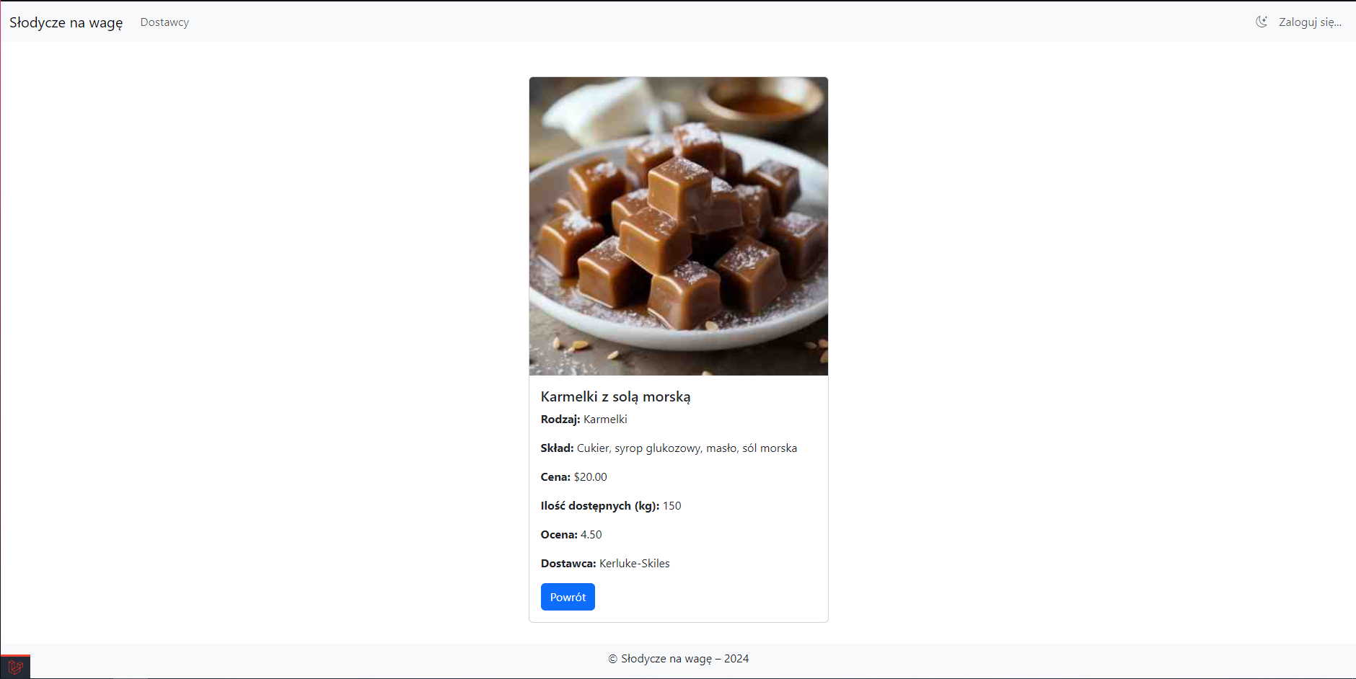
Rysunek 7 Widok pojedynczego produktu
Klikając w segment ‘Dostawcy’ w lewym górnym rogu strony użytkownik przechodzi do listy dostawców słodyczy

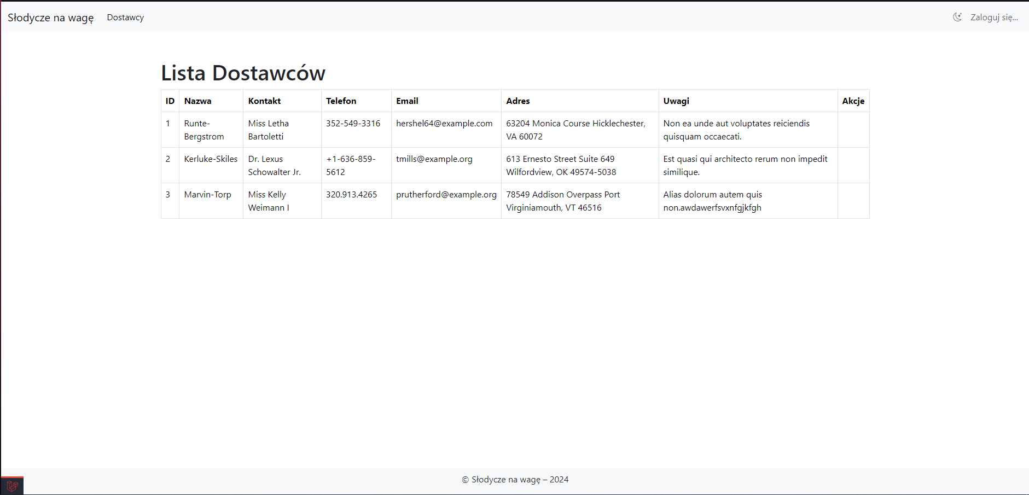
Rysunek 8 Lista dostawców

5. Uruchomienie aplikacji

Do uruchomienia aplikacji potrzebne jest zainstalowanie odpowiedniego oprogramowania
- XAMPP
- Composer
Instalację programu xampp należy przeprowadzić krok po kroku za pomocą instalatora (na dysku systemowym).
Następnie należy przygotować bazę danych. Aby to wykonać trzeba uruchomić xamppa i włączyć MySQL i Apache. Następnie z poziomu panelu administracyjnego lub z poziomu konsoli utworzyć bazę danych. Komenda do utworzenia bazy z poziomu konsoli wygląda następująco: C:\xampp\mysql\bin\mysql -uroot -e "CREATE DATABASE IF NOT EXISTS AI_PROJECT;" pod warunkiem, że xampp został zainstalowany na dysku systemowym (C).
Aby zainstalować composer należy z terminala wykonać komendę composer install w katalogu projektu.
Po pomyślnej instalacji potrzebnego oprogramowania należy wykonać następujące komendy z konsoli będąc w katalogu projektu:
php artisan migrate:fresh --seed
php artisan key:generate
php artisan storage:link

Teraz baza danych jest gotowa do korzystania z aplikacji.
Należy jeszcze tylko uruchomić serwer komendą
php artisan serve
w katalogu aplikacji.

Aby dostać się do głównego widoku projektu należy w pasku adresu przeglądarki wpisać http://127.0.0.1:8000.

6. Funkcjonalności projektu
- Logowanie
Do formularza logowania prowadzi odnośnik w prawym górnym rogu.
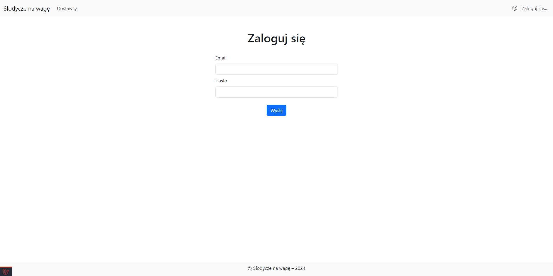
Rysunek 9 Formularz logowania
Dane aministratora:
Email: jan@email.com
Hasło: 1234

Logowanie jest obsługiwane przez kontroler AuthController. Kontroler ten zawiera metody odpowiadające za wyświetlanie formularza logowania, obsługę procesu logowania, a także wylogowywanie użytkowników.
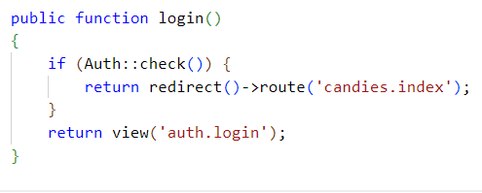
Rysunek 10 Metoda login

Cel: Wyświetlenie formularza logowania.
Działanie: Metoda sprawdza, czy użytkownik jest już zalogowany za pomocą Auth::check().
Jeśli użytkownik jest zalogowany, następuje przekierowanie do strony głównej aplikacji (candies.index).
Jeśli użytkownik nie jest zalogowany, wyświetlany jest widok formularza logowania (auth.login).

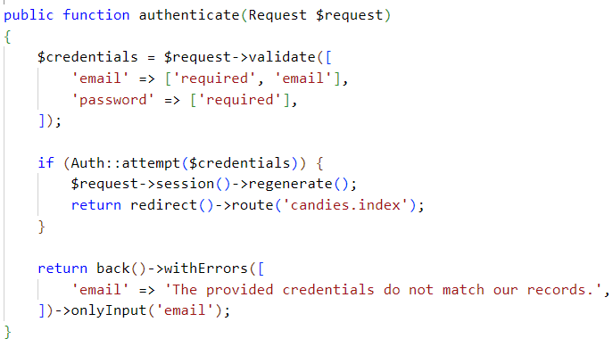
Rysunek 11 Metoda authenticate
Cel: Obsługa próby logowania.
Działanie:
Metoda najpierw waliduje dane wejściowe, sprawdzając, czy pola email i password są obecne i poprawne.
Następnie używa Auth::attempt($credentials), aby spróbować zalogować użytkownika za pomocą podanych danych.
Jeśli dane logowania są poprawne sesja użytkownika jest regenerowana.
Następuje przekierowanie do strony głównej aplikacji (candies.index).
Jeśli dane logowania są niepoprawne użytkownik jest przekierowany z powrotem do formularza logowania z komunikatem o błędzie.

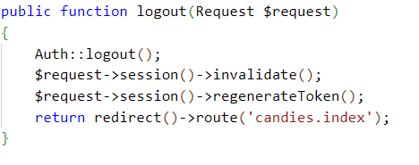
Rysunek 12 Metoda logout

Cel: Obsługa procesu wylogowywania użytkownika.
Działanie:
Metoda wylogowuje użytkownika za pomocą Auth::logout().
Następnie sesja użytkownika jest unieważniana ($request->session()->invalidate()) oraz generowany jest nowy token CSRF ($request->session()->regenerateToken()), co dodatkowo zabezpiecza aplikację.
Na koniec następuje przekierowanie do strony głównej aplikacji (candies.index).
- CRUD
- CREATE
Tworzenie nowego produktu jest realizowane przez metody create i store kontrolera CandyConroller. Tylko administrator może dodawać nowe zasoby.
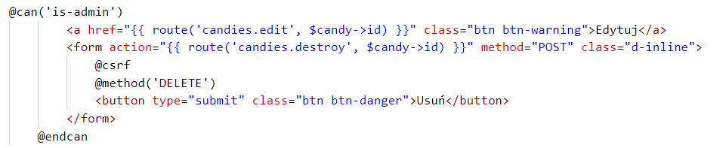
Rysunek 13 Ukrycie przycisków dla zwykłych użytkowników

Ponadto zostało zastosowane zabezpieczenie, dzięki któremu tylko administrator może wykonać akcję dodawania produktu.
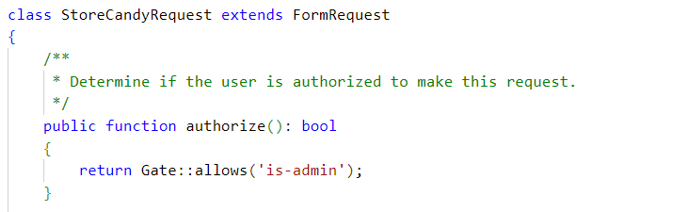
Rysunek 14 Zabezpieczenie przed dodaniem zasobu przez nieupoważnionego użytkownika
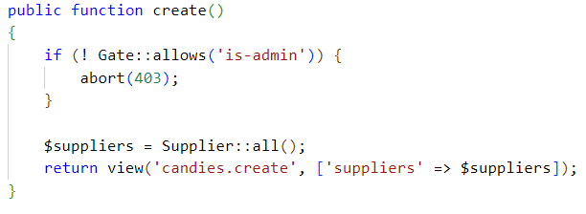
Rysunek 15 Zabezpieczenie przed wyświetleniem formularza dodawania

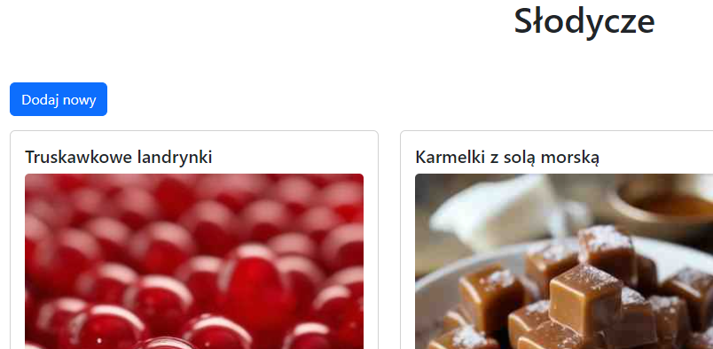
Rysunek 16 Administrator ma dostępny przycisk dodawania produktu
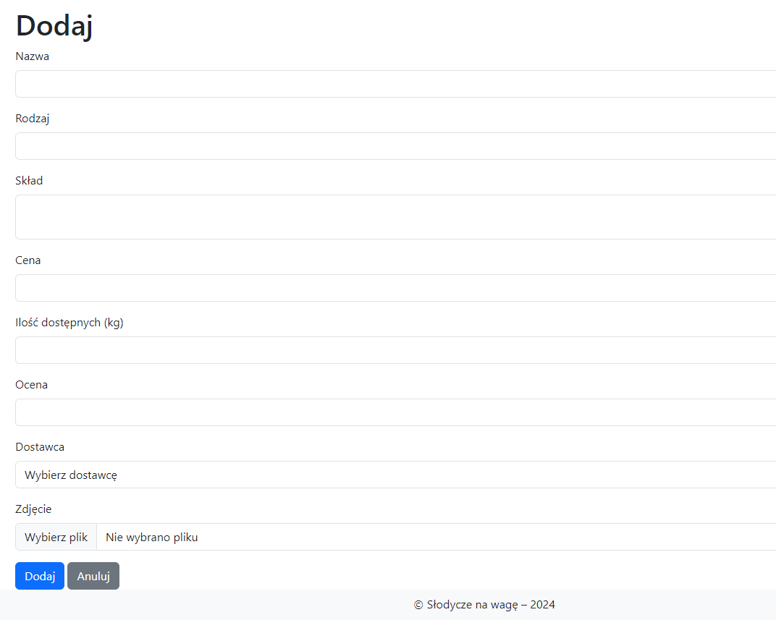
Rysunek 17 Formularz dodawania produktu
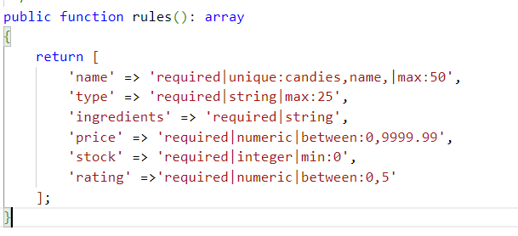
Rysunek 18 Walidacja danych
Dane są walidowane za pomocą metody rules() w StoreCandyRequest

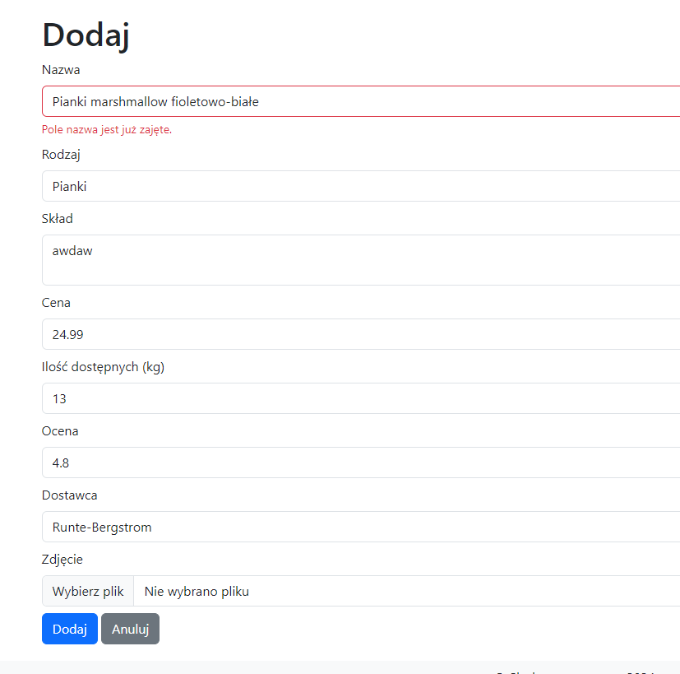
Rysunek 19 Przykład podania nazwy, która już istnieje

W przypadku, kiedy niezalogowany użytkownik (lub użytkownik, który nie jest adminem) spróbuje wejść na podstronę z formularzem dodawania produktu zostanie wyświetlony komunikat błędu autoryzacji.
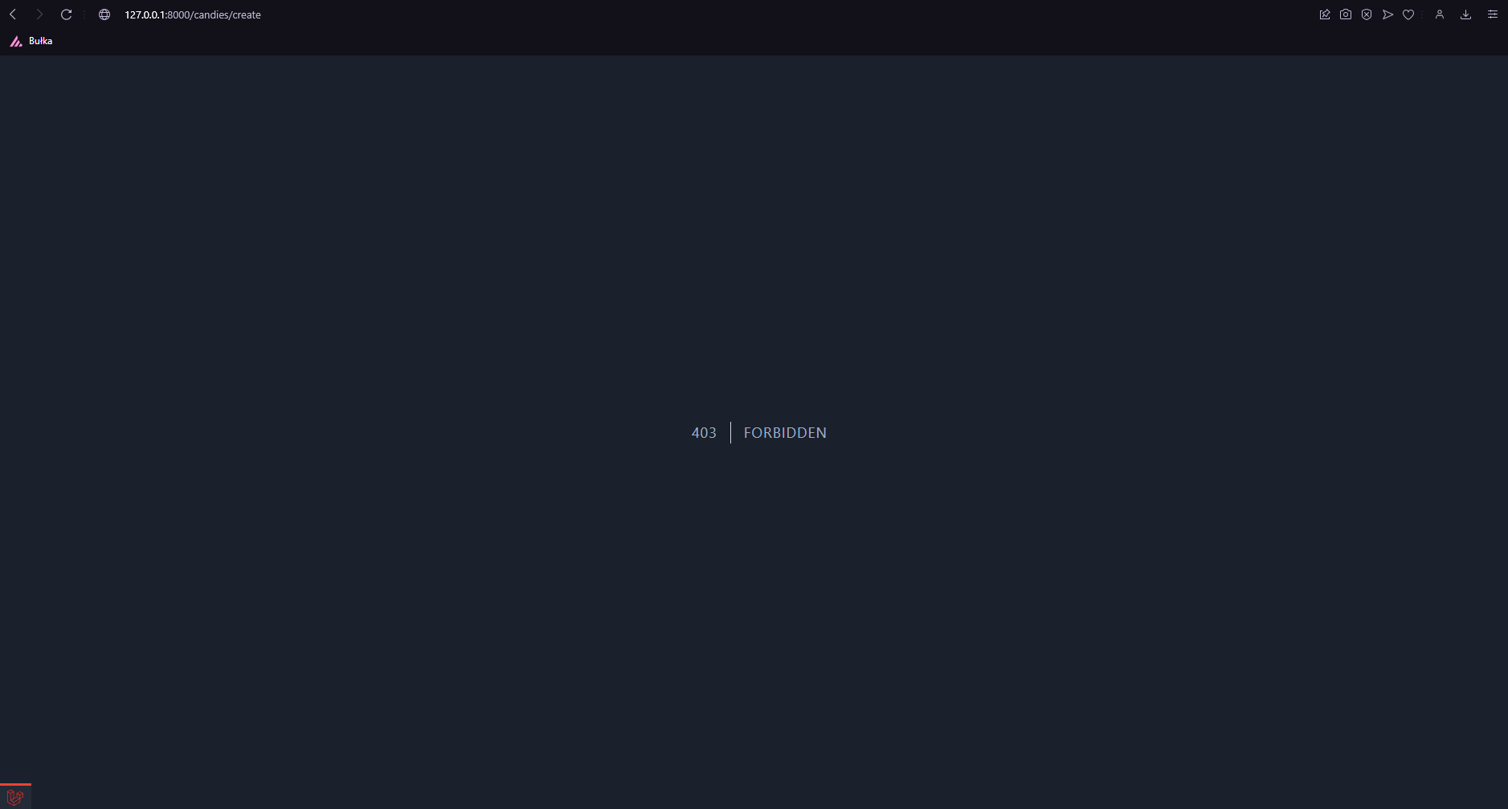

- READ

Przeglądanie zasobów jest realizowane za pomocą metod index() i show($id) kontrolera CandyController. Każdy użytkownik (również niezalogowany) może wyświetlać wszystkie zasoby
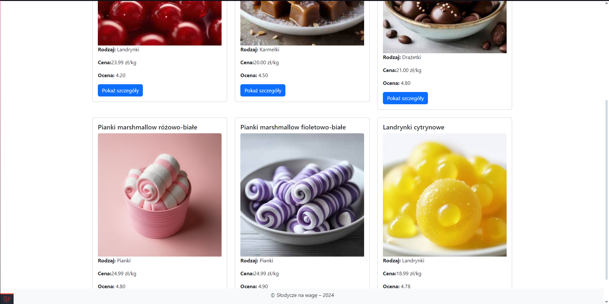
Rysunek 20 Przeglądanie ogólnodostępnych zasobów

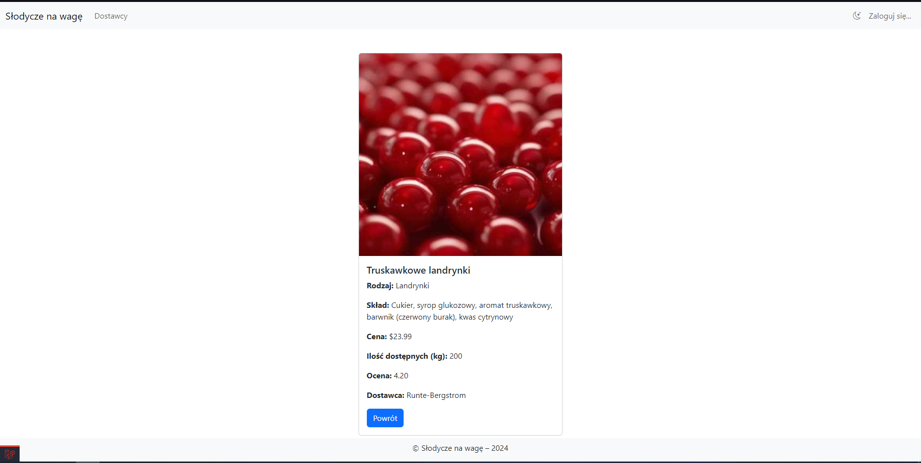
Rysunek 21 Wyświetlanie ogólnie dostępnego zasobu

- UPDATE
Aktualizowanie danych jest realizowane za pomocą funkcji edit i update. Tylko administrator może dokonywać aktualizacji.
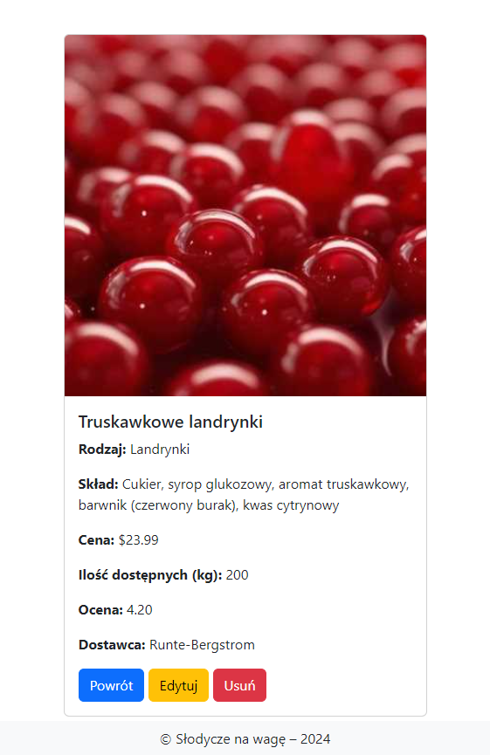
Rysunek 22 Przyciski dostępne dla administratora

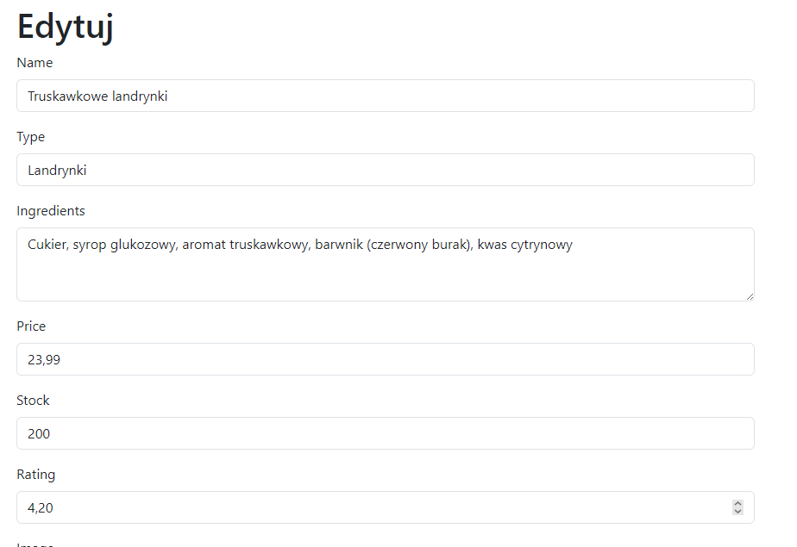
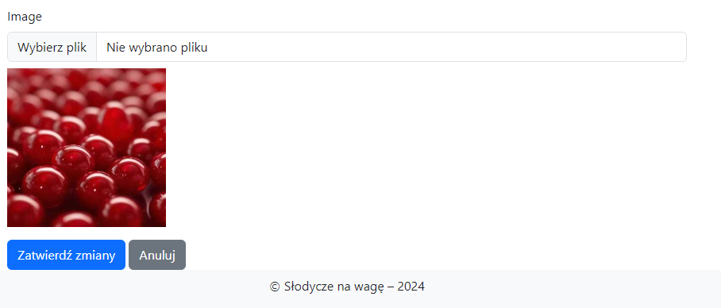
Rysunek 23 Formularz edycji
Zastosowano tutaj takie same mechanizmy zabezpieczające jak w przypadku dodawania zasobu: użytkownik, który nie jest adminem nie może zobaczyć przycisku ani wejść na podstronę z formularzem edycji.
- DELETE
Za usuwanie danych odpowiedzialna jest metoda delete kontrolera CandyController. Tylko admin może usunąć dane. Zabezpieczenia są takie same jak w przypadku Create i Update.
W taki sam sposób została przeprowadzona implementacja CRUD dla tabeli suppliers.

